1 UML диаграммы

UML (с английского аббревиатура расшифровывается как UnifiedModelingLanguage — унифицированный язык моделирования) — это способ наглядно описать архитектуру, проектирование и реализацию комплексных программных систем. Для разрабатываемой системы было решено спроектировать следующие диаграммы:

* диаграмма прецедентов;
* диаграмма классов.

Диаграмма прецедентов (диаграмма вариантов использования) -диаграмма, отражающая отношения между актёрами и прецедентами и являющаяся составной частью модели прецедентов, позволяющей описать систему на концептуальном уровне.

Диаграмма прецедентов представлена на рисунке 1.

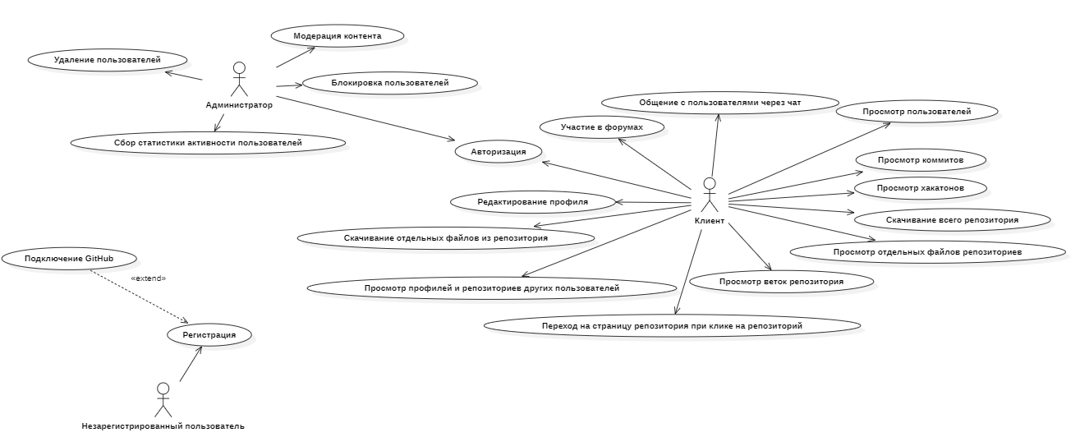

Рисунок 1 — Диаграмма прецедентов

2 Описание структуры базы данных

Схема отношений базы данных представлена на рисунке 2.

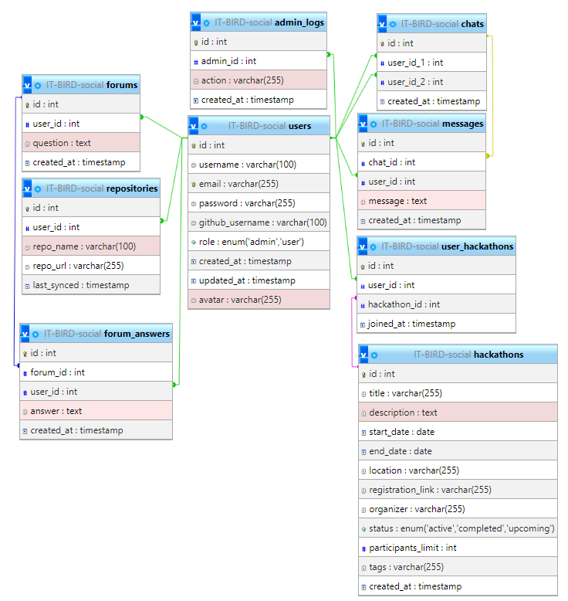

Рисунок 2 – Схема отношений базы данных

Структура таблицы users представлена в таблице 2.1.

Таблица 2.1. – Users (Пользователи)

|  |  |  |  |
| --- | --- | --- | --- |
| Содержание поля | Имя поля | Тип, длина | Примечания |
| Код пользователя | id | INTEGER(4) | Первичный ключ, уникальное значение |
| Имя пользователя | username | VARCHAR(100) | Обязательное поле, уникальное значение |
| Почта пользователя | email | VARCHAR(255) | Обязательное поле, уникальное значение |

Продолжение таблицы 2.1

|  |  |  |  |
| --- | --- | --- | --- |
| 1 | 2 | 3 | 4 |
| Пароль | password | VARCHAR(255) | Обязательное поле |
| GitHub логин | github_username | VARCHAR(100) | Необязательное поле |
| Роль | role | ENUM(user, admin) | Обязательное поле |
| Дата создания | created_at | TIMESTAMP | Обязательное поле |
| Дата обновления | updated_at | TIMESTAMP | Обязательное поле |
| Аватар пользователя | avatar | VARCHAR(255) | Обязательное поле |

Структура таблицы repositories представлена в таблице 2.2.

Таблица 2.2 – Repositories (Репозитории)

|  |  |  |  |
| --- | --- | --- | --- |
| Содержание поля | Имя поля | Тип, длина | Примечания |
| Код репозитория | id | INTEGER(4) | Первичный ключ,  уникальное значение |
| Код пользователя | user_id | INTEGER(4) | Внешний ключ (к users) |
| Имя репозитория | repo_name | VARCHAR(100) | Обязательное поле |
| Изображение | repo_url | VARCHAR(255) | Обязательное поле |
| Последняя синхронизация c GitHub API | last_synced | TIMESTAMP | Обязательное поле |

Структура таблицы messages представлена в таблице 2.3.

Таблица записей 2.3 - Messages (Сообщения)

|  |  |  |  |
| --- | --- | --- | --- |
| Содержание поля | Имя поля | Тип, длина | Примечания |
| Код сообщения | id | INTEGER(4) | Первичный ключ, уникальное значение |
| Код чата | chat_id | INTEGER(4) | Внешний ключ (к chats) |
| Код пользователя | user_id | INTEGER(4) | Внешний ключ (к users) |
| Сообщение | message | TEXT | Обязательное поле |
| Дата и время отправки сообщения | created_at | TIMESTAMP | Обязательное поле |

Структура таблицы hackatons представлена в таблице 2.4.

Таблица 2.4 – Hackatons (Хакатоны)

|  |  |  |  |
| --- | --- | --- | --- |
| Содержание поля | Имя поля | Тип, длина | Примечания |
| Код хакатона | id | INTEGER(4) | Первичный ключ, уникальное значение |
| Название хакатона | title | VARCHAR(255) | Обязательное поле |
| Описание | description | VARCHAR(16) | Обязательное поле |
| Началоа хакатона | start_date | DATE | Обязательное поле |
| Окончание хакатона | end_date | DATE | Обязательное поле |
| Место проведения | location | VARCHAR(255) | Обязательное поле |
| Ссылка для регистрации | registration_link | VARCHAR(255) | Обязательное поле |
| Организатор | organizer | VARCHAR(255) | Обязательное поле |
| Статус хакатона | status | ENUM(‘active`, ‘completed’,’upcoming’) | Обязательное поле |
| Количество участников | participants_limit | INTEGER(4) | Обязательное поле |
| Тэги | tags | VARCHAR(255) | Обязательное поле |
| Дата создания | created_at | TIMESTAMP | Обязательное поле |

Структура таблицы user_hackatons представлена в таблице 2.5.

Таблица 2.5- User_hackatons (Участники хакатонов)

|  |  |  |  |
| --- | --- | --- | --- |
| Содержание поля | Имя поля | Тип, длина | Примечания |
| Код участника | id | INTEGER(4) | Первичный ключ,уникальное значение |
| Код пользователя | user_id | INTEGER(4) | Внешний ключ (к Users) |
| Код хакатона | hackaton_id | INTEGER(4) | Внешний ключ (к Hackatons) |
| Дата присоединения | joined_at | TIMESTAMP | Обязательное поле |

Структура таблицы forum_answers представлена в таблице 2.6.

Таблица 2.6 - Forum_answers (Ответы на форуме)

|  |  |  |  |
| --- | --- | --- | --- |
| Содержание поля | Имя поля | Тип, длина | Примечания |
| Код ответа | id | INTEGER(4) | Первичный ключ, уникальное значение |
| Код вопроса на форуме | forum_id | VARCHAR(30) | Внешний ключ (к forums) |
| Код пользователя | user_id | INTEGER(4) | Внешний ключ (к users) |
| Ответ | answer | TEXT | Обязательное поле |
| Дата создания | created_at | TIMESTAMP | Обязательное поле |

Структура таблицы forums представлена в таблице 2.7.

Таблица 2.7 – Forums (Форум)

|  |  |  |  |
| --- | --- | --- | --- |
| Содержание поля | Имя поля | Тип, длина | Примечания |
| Код форму | id | INTEGER(4) | Первичный ключ, уникальное значение |
| Код пользователя | user_id | INTEGER(4) | Внешний ключ (к users) |
| Вопрос | question | TEXT | Обязательное поле |
| Дата создания | created_at | TIMESTAMP | Обязательное поле |

Структура таблицы chats представлена в таблице 2.8.

Таблица 2.8 – Chats (Чаты)

|  |  |  |  |
| --- | --- | --- | --- |
| Содержание поля | Имя поля | Тип, длина | Примечания |
| Код чата | id | INTEGER(4) | Первичный ключ, уникальное значение |
| Код пользователя 1 | user_id_1 | VARCHAR(30) | Внешний ключ (к users) |
| Код пользователя 2 | user_id_2 | INTEGER(4) | Внешний ключ (к users) |
| Ответ | answer | TEXT | Обязательное поле |
| Дата создания | created_at | TIMESTAMP | Обязательное поле |